**SUBDIRECCION DE PARQUE VEHICULAR**



**COMBUSTIBLE**

La gasolina y el diésel iniciaron este 2024 con un incremento en su precio, pero no por un gasolinazo, sino porque para el inicio de este año se quedaron sin estímulo fiscal.

Los combustibles no tendrán subsidio por parte del gobierno al Impuesto Especial sobre

Producción y Servicios (IEPS), el cual es actualizado cada año de acuerdo con la inflación.

Si comparamos el gasto de combustible de enero-marzo 2024 y enero-marzo 2024, encontraremos que hay un incremento del **16%** ya que el costo de la gasolina ha ido en aumento cada día más.

**COMPARATIVA**

|  |  |  |  |
| --- | --- | --- | --- |
| **MES** | **2023** | **2024** | **AUMENTO** |
| **ENERO** | **$ 614,832.86** | **$ 724,972.98** | **$ 110,140.13** |
| **FEBRERO** | **$ 571,445.90** | **$ 706,912.09** | **$ 135,466.19** |
| **MARZO** | **$ 775,017.02** | **$ 846,091.10** | **$ 71,074.08** |
| **TOTALES** | **$ 1,961,295.78** | **$ 2,277,976.17** | **$ 316,680.39** |

**COMPARATIVA 2023-2024**

$2,500,000.00

$2,000,000.00

$1,500,000.00

$1,000,000.00

$500,000.00

$0.00

ENERO FEBRERO MARZO TOTALES

2023 2024 AUMENTO

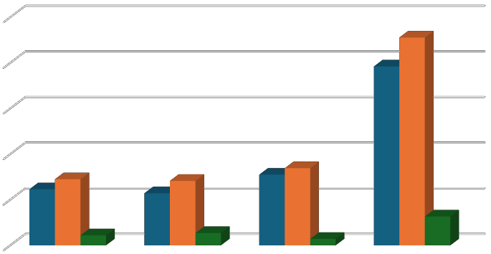

Es importante señalar que cada semana se dan a conocer en el DOF los porcentajes de subsidio o estímulo fiscal a los combustibles, por lo que se podrían esperar variaciones en los precios a lo largo del 2024. Los estímulos fiscales se anuncian cada viernes y tienen una vigencia de una semana a partir de su publicación en el DOF. Son un tipo de “descuento” para que las mercancías no aumenten más allá de la inflación. Así, un estímulo fiscal del

100% indica que los consumidores no pagarán el IEPS, mientras que un estímulo del 50%, dará como resultado que los consumidores paguen solo la mitad del gravamen.

Las cuotas por litro para la segunda semana quedan de la siguiente forma:

• *Gasolina Magna:* el IEPS se estableció en 6,17 pesos por litro, 25 centavos más que la última semana de 2023, cuando se pagaba en 5,91 pesos.

• *Diésel:* el IEPS para este combustible se estableció en 6,78 pesos por litro, 28

centavos más de los 6,50 pesos que se pagaban al final del año pasado.

**COMPARATIVA DE GASTO DE COMBUSTIBLE POR MES 2023-2024.**

|  |  |  |  |  |  |  |  |  |
| --- | --- | --- | --- | --- | --- | --- | --- | --- |
| MES | **2023** | | | | **2024** | | | |
| MAGNA | | DIESEL | | MAGNA | | DIESEL | |
| LITROS | COSTO | LITROS | COSTO | LITROS | COSTO | LITRO | COSTO |
| ENERO | 19883.961 | $ 440,017.70 | 7336.427 | $ 174,815.16 | 19311.511 | $ 443,706.99 | 11318.831 | $ 281,265.99 |
| FEBRERO | 15535.502 | $ 341,969.02 | 10108.692 | $ 229,476.88 | 188078.98 | $ 431,143.33 | 12947.897 | $ 275,768.76 |
| MARZO | 21451.82 | $ 471,189.80 | 12825.643 | $ 303,827.22 | 20145.87 | $ 485,162.40 | 18446.477 | $ 360,928.70 |

1600000

1400000

1200000

1000000

800000

600000

400000

200000

0

|  |  |  |  |
| --- | --- | --- | --- |
| LITROS COSTO  MAGNA | LITROS COSTO  DIESEL | LITROS COSTO  MAGNA | LITRO COSTO  DIESEL |
| 2023 | | 2024 | |

GASTO DE COMBUSTIBLE

ENERO FEBRERO MARZO

Finalmente el gasto del combustible dentro del gobierno municipal se ha visto afectado tanto por el incremento que se a generado en el precio de combustible que día a día aumenta y no se mantiene en un solo precio, y también se debe a que se ha realizado la adquisición de nuevas unidades vehiculares para dar una mejor atención a la ciudadanía y a la misma administración, de igual manera el incremento que se a tenido es porque de igual manera se a adquirido maquinaria nueva y se está trabajando a marchas forzadas en las comunidades para dar una atención de calidad y en ocasiones las maquinas por el trabajo que realizan se requiere generar mayor gasto de combustible.

|  |  |  |  |  |  |  |  |  |  |  |  |  |
| --- | --- | --- | --- | --- | --- | --- | --- | --- | --- | --- | --- | --- |
| **ENERO** | | | | | | | |  | **ENERO** | | | |
| MAGNA | | | | DIESEL | | | |  |
|  | LITROS | | TOTAL | |
| LITROS | | CANTIDAD | | LITROS | | CANTIDAD | |  |
|  | 30630.342 | | $ 724,972.98 | |
| 19311.511 | | $ 443,706.99 | | 11318.831 | | $ 281,265.99 | |  |
|  |  |  |  |  |
|  |  |  |  |  |  |  |  |  |  |  |  |  |
|  |  |  |  |  |  |  |  |  |  |  |  |  |
| **FEBRERO** | | | | | | | |  | **FEBRERO** | | | |
| MAGNA | | | | DIESEL | | | |  |
|  | LITROS | | TOTAL | |
| LITROS | | CANTIDAD | | LITROS | | CANTIDAD | |  |
|  | 199026.877 | | $ 706,912.09 | |
| 188078.98 | | $ 431,143.33 | | 10947.897 | | $ 275,768.76 | |  |
|  |  |  |  |  |
|  |  |  |  |  |  |  |  |  |  |  |  |  |
|  |  |  |  |  |  |  |  |  |  |  |  |  |
| **MARZO** | | | | | | | |  | **MARZO** | | | |
| MAGNA | | | | DIESEL | | | |  |
|  | LITROS | | TOTAL | |
| LITROS | | CANTIDAD | | LITROS | | CANTIDAD | |  |
|  | 34465.678 | | $ 846,091.10 | |
| 20145.87 | | $ 485,162.40 | | 14319.808 | | $ 360,928.70 | |  |
|  |  |  |  |  |